Nombre del alumno: Diego ángel López Díaz

Nombre del profesor: Felipe Antonio Morales Hernández

Materia: morfología y función

Licenciatura: enfermería

Grado y grupo: 3 A

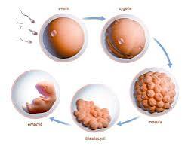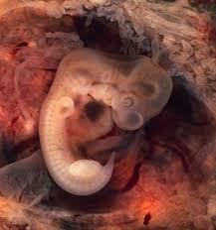

Que es un embrión: se divide en segmentación. Cigoto es la formación de las primeras células embrionarias o blastómero a partir de ellas se organiza un estado embrionario llamado mórula en gastrulación es una transformación q forma 3 estados embrionario en 3 capas de células llamada gástrula son capas de células de adentro Asia fuera organogénesis es la etapa de desarrollo para formar los tejidos y órganos del individuo el embarazo se inicia con la implantación del blástula o Blastocitos en la mucosa del endometrio del útero formado varias partes del embrión como trofoblasto capa de células q lleva a cabo de implantación y a partir de las cuales se inicia la formación del corion endometrio capa del útero donde se implanta el Blastocitos blastocele cavidad llena de líquido blastodermis capa de células embrionarias de la blástula o Blastocitos el proceso de implantación es cuando el embrión en desarrollo se fija alas paredes del útero en este proceso el embrión. Penetra en los tejidos del endometrio y es rodeado por vasos sanguíneos rotos y por la sangre llena de nutrientes el embrión implantado produce una hormona conocida como gonadotrofina coriónica humana cuya función es evitar la degeneración del cuerpo lúteo de esta manera está estructura continua produciendo progesterona hasta q la placenta este completamente formada el cuerpo lúteo secreta progesterona la cuál mantiene estable el endometrio la gastrulación es el proceso por el cual la blástula estado embrionario de una capa de células transformada en un estado embrionario de 3 capas diferciacion y organogénesis es una diferencia celular como sabemos las células embrionarias se caracterizan por carecer de especialización son todas iguales en una etapa del desarrollo embrionario algunas se especializan para contraerse se convierten en células musculares otras se especializan para generar y conducir impulsos nerviosos y se convierten en células nerviosas o neuronas el cordón umbilical es una estructura q conecta el embrión al feto con la placenta permitiendo q la sangre fluye entre la madre y el hijo